МКОУ «СОШ с. Янтарного»
Отчет о проведении Недели Науки

С 01 февраля по 09 февраля 2017 года в МКОУ «СОШ с. Янтарного» проходила Неделя Науки.
Цель проведения Недели: активизировать и развивать познавательный интерес учащихся к предметам естественно-математического и гуманитарного циклов.
Задачи проведения декады:
- Внедрение информационно-коммуникационных технологий в учебно-воспитательный процесс для активизации познавательной деятельности учащихся.
- Воспитание и формирование мотиваций постижения законов природы на примерах анализа творчества великих ученых.
- Привить учащимся навыки коллективной работы, сотрудничества, совместной деятельности в процессе выполнения творческих заданий.
- Развивать исследовательские умения (анализировать проблемную ситуацию, осуществлять отбор необходимой информации, фиксировать и анализировать результаты, строить гипотезы, осуществлять их проверку, обобщать, делать выводы).
- Способствовать повышению личной уверенности каждого ученика на различных занятиях, в повседневной жизни.
В школе в рамках Недели Науки прошли мероприятия по различным направлениям:
2-11 классах прошли классные часы, посвященные науке:
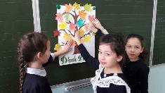
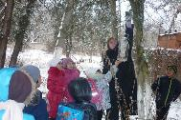
Учащиеся 1-4 классов в рамках Недели провели различные мероприятия под девизом: «Посмотри, как хорош мир, в котором ты живешь». Запомнился учащимся конкурс рисунков и загадок на тему «Природа вокруг нас». Увлекательно прошла игра «Поле чудес» на тему «Растения – доктора», подготовленная классными руководителями. Проявить догадку и знания ребята смогли в Олимпиаде «Знатоки природы». Конкурс поделок из природного материала «Удивительное рядом»- раскрыл творческие способности, выставка работ стала наградой для всех ребят. В рамках Недели ребята не только получали научную информацию, но и делали добрые дела: они стали участниками рейда «Покормите птиц зимой», развесили по поселку экокормушки для птиц.
Классный час «О М.В. Ломоносове», 5б класс, кл. рук. Балкарова О.Т. Ребята активно участвовали в проведении классного часа, рассказывали о жизни и научных достижениях М.В. Ломоносова.
Классный час «День науки. История праздника»», 7 класс, кл. рук. Власорва А.П..
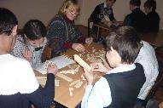
Классный час «Наука ковала победу», 9а класс, кл.рук. Великородняя Н.С.
Классный час «От красоты науки к творчеству», 5а класс, кл. рук. Малаховская Л.А. Целью классного часа были показать красоту и гармонию природы, отражённую в науке и искусстве, раскрыть движущие мотивы творчества, Побудить учащихся следовать им, творить, не переживая за результат.
Классный час «День науки», 8 класс, кл. рук. Вагнер Е.К. Классный час проводился в форме презентации с использованием ИКТ и лекционного материала. Использовались различные информационные источники, рассказ о Российской науке.
Материалы классного часа расширили знания учащихся:
- о достижениях Российской науки;
- о роли России в открытии и изучении Антарктиды и Арктики.
В рамках Недели школьным библиотекарем Ярмамедовой А.О. была организована выставка книг «Великие и время». Многие ребята посетили выставку и взяли почитать книги.
Для учащихся 1-11 классов была организована выставка газет и рисунков.
1-4 классы – выставка рисунков на тему «Математика – царица наук»
5-11 классы – выставка газет.
Для учащихся 1-4 классов были организованы мероприятия и познавательные игры на тему «Знакомство с новыми предметами: химией и физикой» Учащиеся начальных классов посетили кабинеты физики и химии, где для них были организованы беседы и проведены опыты.
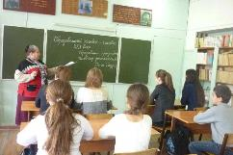
В рамках Недели Науки руководителями ШМО были проведены различные интеллектуальные игры, соревнования, конференции.
ШМО учителей русского языка и литературы:
- для учащихся 5-х классов учителем русского языка и литературы Лямзиной Т.В. был проведен творческий проект «Змей Горыныч – антигерой русских народных сказок» ;
- для учеников 6- классов учителем русского языка и литературы Дорошенко Г.В. был проведен Интеллектуальный конкурс-игра «Знатоки русского языка».
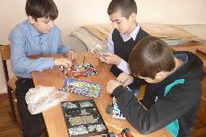
ШМО учителей естественных дисциплин: для учащихся 7-х классов провели интеллектуально-познавательную игру «Знатоки Географии».
ШМО учителей математики, физики: для учащихся 9-11 был проведен устный журнал «Ковалев С. и его технология успеха».
В течение Недели были проведены уроки - исследования, уроки - научные конференции, интегрированные уроки.
Уроки о великих научных открытиях.
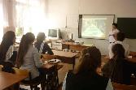
Урок - конференция «Новые научные разработки в области защиты от оружия массового поражения» прошел в 11 классе (учитель ОБЖ Чернов Д.А.). Учитель обозначил основные проблемы в этой области, свое выступление сопровождал показом видеофрагментов. Учащиеся подготовили презентации по темам: «Медицинские препараты против радиационного облучения», «Современные разработки в области лечения лучевой болезни», «Разработка противобактериальных вакцин как средств защиты от биологического оружия массового поражения», «Средства индивидуальной защиты».
Все учащиеся согласились, что слова: «Какую б науку твой ум ни постиг- покоя в ученье не знай ни на миг!» актуальны.

